  vous ont invité à OLLAINVILLE le Dimanche 25 juin !

**Visite du site du Moulin de la Bête avant Restauration.**

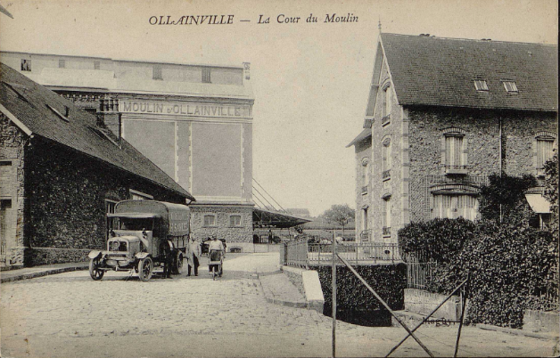 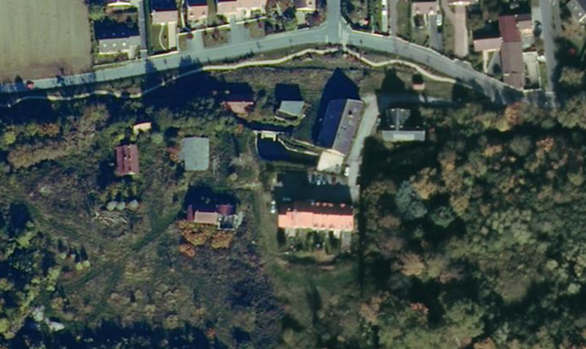

Vous étiez NOMBREUX A NOUS REJOINDRE !



Article Parisien JPPM 2023 Ollainville par Nolwenn Cosson le 25/6/2023. (ncosson@leparisien.fr)

Essonne : à Ollainville,

Philippe veut redonner vie au moulin familial en produisant de la farine bio !

Philippe Benhamou souhaite remettre en service le moulin de son grand-père et de son père en y fabriquant des farines bio. L’activité industrielle est arrêtée depuis 1985 au moulin de la Bête. Depuis, le site est à l’abandon. D'importants travaux doivent être réalisés pour redonner vie à ce moulin… « Les Moulins d’Ollainville » étaient un des plus importants producteur de farine de l’Essonne, raconte Jean-Jacques Renard, président de l’Association pour la sauvegarde des moulins de l’Essonne (ASME91). À l’époque, des wagonnets empruntaient les rails (rails encore visibles, cachés sous la végétation) reliant le site à la gare d’Égly pour transporter la farine. »

Le projet de Philippe : relancer l’activité de meunerie pour produire des farines biologiques. « Je voudrais travailler avec une quarantaine de variétés dont des légumineuses, explique-t-il. Le tout en circuit court. Une grande baie vitrée permettra aux visiteurs de voir l’espace de production. Un point de distribution serait également installé à Paris. Je veux viser les particuliers mais aussi les restaurateurs. » + Une dizaine d’emplois créée !

L’objectif serait aussi d’en faire profiter les enfants. Lors de visites pédagogiques, ils pourraient découvrir des traditions anciennes perpétuées avec du matériel moderne. « Sur un terrain est juste à côté on pourrait faire pousser des légumineuses… Je me souviens, à l’époque de mon père, il y avait des visites toutes les semaines. À la fin, les enfants repartaient avec un petit sac de farine. »

